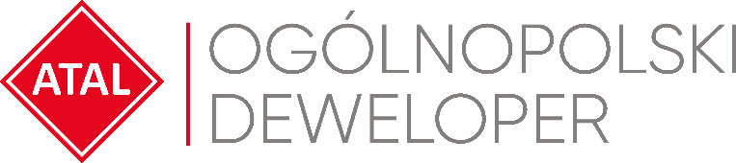

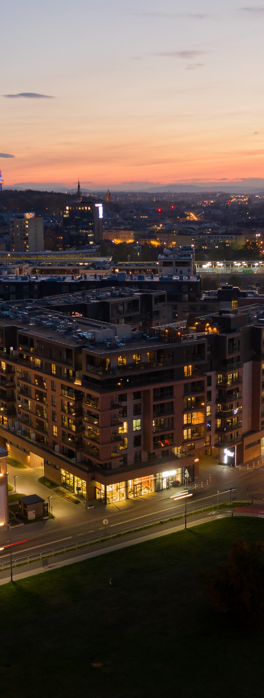
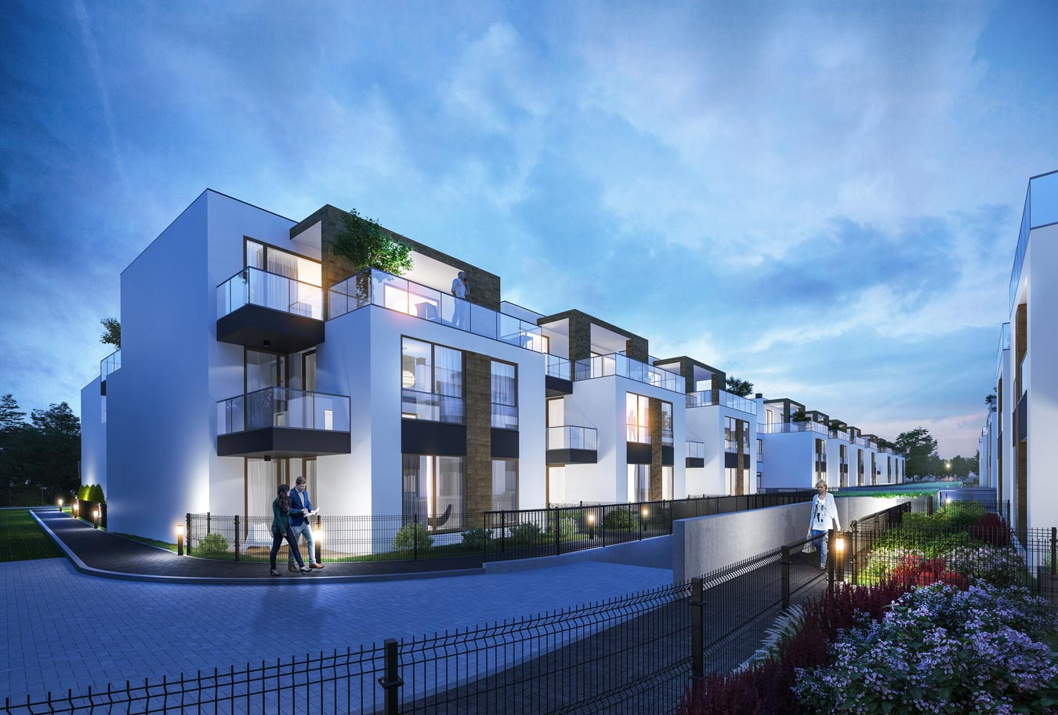
Warszawa, 15 grudnia 2020 roku

Centro Ursus czeka na mieszkańców
ATAL, ogólnopolski deweloper, ukończył realizację warszawskiego kompleksu mieszkaniowego Centro Ursus. Inwestycja powstała w Ursusie, przy ul. Posag 7 Panien. Klienci mogą odebrać klucze do 290 mieszkań i 12 lokali usługowo-handlowych zlokalizowanych w dwóch budynkach. Wszystkie lokale znalazły już swoich nabywców. Atutem inwestycji jest lokalizacja w dynamicznie rozwijającej się dzielnicy o rosnącym prestiżu oraz komfortowa komunikacja z centrum miasta.

Ursus dynamicznie się rozwija – przemysłowa przeszłość dzielnicy ustępuje miejsca nowoczesnym kompleksom mieszkaniowym, które przyciągają młodych mieszkańców i rodziny z dziećmi. Nasze osiedle Centro Ursus spotkało się z uznaniem poszukujących nowego mieszkania w stolicy, a wszystkie lokale szybko znalazły swoich nabywców. Wysoka kontraktacja już od wczesnego etapu budowy to zasługa przemyślanych rozwiązań architektonicznych oraz atrakcyjnej lokalizacji osiedla – tuż obok stacji SKM zapewniającej komfortowy dojazd do centrum i innych dzielnic Warszawy

– mówi Zbigniew Juroszek, Prezes ATAL.

Centro Ursus to kolejna – po ATAL Kliny Zacisze III – inwestycja, dla której deweloper uzyskał pozwolenie na użytkowanie w ostatnich tygodniach. Od stycznia do września 2020 roku ATAL wydał łącznie 1 783 lokale, tylko w trzecim kwartale roku klienci dewelopera odebrali klucze do 541 lokali. W I-III kw. 2020 roku ATAL zakontraktował 2 083 mieszkania. W samym tylko III kwartale Spółka zawarła 801 umów deweloperskich i przedwstępnych.
Na inwestycję Centro Ursus składają się dwa budynki o wysokości pięciu i ośmiu kondygnacji, w których powstało 290 mieszkań o zróżnicowanych układach – od kawalerek po czteropokojowe mieszkania. Wszystkie charakteryzują się przemyślanym podziałem wnętrz gwarantującym wygodę ich aranżacji i użytkowania. Lokale usytuowane na ostatnich piętrach posiadają przestronne tarasy, a do mieszkań na pozostałych kondygnacjach przynależą loggie lub – w przypadku parterowych lokali – prywatny ogródek. Z myślą o zmotoryzowanych powstały 293 miejsca postojowe w hali garażowej – w tym miejsca z możliwością ładowania samochodów elektrycznych – oraz 31 naziemnych miejsc postojowych. Dodatkowym udogodnieniem są także boksy na jednoślady i komórki lokatorskie. Na parterze znajduje się 12 lokali o przeznaczeniu usługowym, w których powstaną punkty handlowe podnoszące komfort życia na osiedlu.
Projekt Centro Ursus wpisuje się w zróżnicowane potrzeby mieszkańców, gwarantując dostęp do miejskich udogodnień, terenów rekreacyjnych oraz placówek edukacyjnych i jednocześnie komfortowy dojazd do centrum. Inwestycję wyróżnia nowoczesna, modernistyczna architektura i kaskadowy układ ostatnich pięter.
Warszawa to jeden z kluczowych rynków dla ATAL. W stolicy deweloper realizuje obecnie szereg inwestycji, w których mieszkania szybko znajdują swoich nabywców. Na Dolnym Mokotowie, nieopodal Łazienek Królewskich i Kopca Powstania Warszawskiego, powstaje kameralny kompleks Bartycka 49 Apartamenty. To propozycja dla osób ceniących miejski styl życia w spokojnym otoczeniu natury. Trwa także sprzedaż mieszkań i lokali inwestycyjnych w kompleksie Nowa Grochowska powstającym na Pradze Południe, nieopodal ulic Grochowskiej i Ostrobramskiej. Mieszkania o zróżnicowanym metrażu i układzie dostępne są w inwestycji Apartamenty Ostródzka, która zlokalizowana jest na Białołęce, przy ul. Ostródzkiej. W ofercie są także ostatnie wolne mieszkania w wieloetapowej inwestycji Osiedle Warszawa powstającej w pobliżu Alei Jerozolimskich i Parku ze Stawami Cietrzewia.
Więcej informacji na www.centroursus.pl

ATAL S.A. (www.atal.pl) to czołowy polski deweloper z bogatym, 30-letnim doświadczeniem na rynku nieruchomości. Spółka realizuje inwestycje w trzech sektorach – mieszkaniowym, komercyjnym oraz w segmencie apartamentów inwestycyjnych. Założycielem i właścicielem ATAL jest Zbigniew Juroszek. W aktualnej ofercie znajdują się inwestycje deweloperskie realizowane w aglomeracji śląskiej, Krakowie, Łodzi, Wrocławiu, Warszawie, Trójmieście i Poznaniu. Wynikami sprzedaży ATAL zapewnia sobie czołową pozycję wśród największych przedsiębiorstw w branży. ATAL jest członkiem Polskiego Związku Firm Deweloperskich. W 2013 roku obligacje spółki zadebiutowały na rynku Catalyst, a od 2015 roku akcje ATAL notowane są na Giełdzie Papierów Wartościowych w Warszawie.

Dodatkowych informacji udziela:
Agnieszka Fabich-Laszkowska
Specjalista ds. PR
e-mail: pr@atal.pl

